为防止混淆以及观察不同文章中所得参数值受哪些因子的影响，下面主要记录相关论文的定理证明内容:

1. Hesham A, Sardis F, Wong S, et al. A Simplified Network Access Control Design and Implementation for M2M Communication Using SDN[C]// Wireless Communications and NETWORKING Conference Workshops. IEEE, 2017:1-5.

解决如何在SDN架构下实现M2M中NAC的问题，框图如下。文章其余部分主要讲的是实现过程。

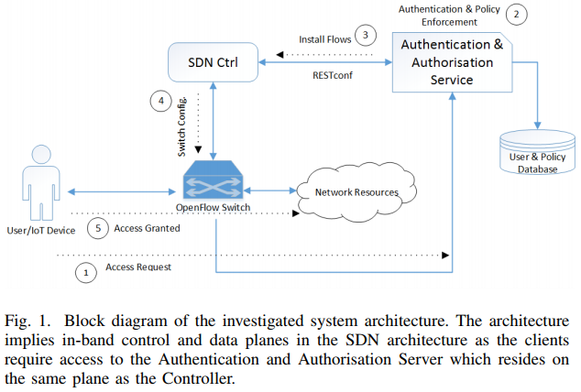

1. Fang S, Yu L, Zheng J, et al. Stochastic QoS performance analysis of DiffServ-based wireless sensor network[C]// Ieee/cic International Conference on Communications in China. IEEE, 2013:270-274.

创新点：虽然针对WSN的DiffServ 机制早有文章讨论过，但是求的是平均时延和积压值，得到这些结果需要确定的输入过程以及固定的服务速率。而传感器领域的输入流总是在不断变化的，且单条流获得的服务也总是带有随机性的，所以本文提出了用SNC的方法去分析该机制下的性能。

使用基础：vbc随机到达曲线和随机服务曲线，traffic flow 使用的是受限的流，其中，。

假设：数据流分成等级class ,，分别代表了**实时、非实时、时延容**忍三种数据流.表示级别流中数据流的个数。

证明内容：

1.已知每个级别中每条数据流，在聚合后，可以表示成，其中表示数据流之间的相关性。

之后可证明得到，其中，。

2.已知，提供给的服务曲线。之后可证明提供给每条的，其中

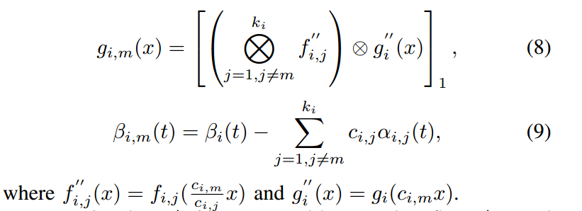

1. Huang J, Xing C C, Shin S, et al. Optimizing M2M Communications and Quality of Services in the IoT for Sustainable Smart Cities[J]. IEEE Transactions on Sustainable Computing, 2017, PP(99):1-1.

为了观察用DNC求解获得的时延和积压与什么参数有关，现将结论值归纳于表中：

（1）早于或与同时到达：抢占式调度或非抢占调度将不会有任何差异。

|  |  |  |
| --- | --- | --- |
|  | 高优先级流 | 低优先级流 |
| 时延边界 |  |  |
| 积压边界 |  |  |

（2）到达比晚：抢占式调度或非抢占式调度将产生不同的结果。

非抢占式调度。

|  |  |  |
| --- | --- | --- |
|  | 高优先级流 | 低优先级流 |
| 时延边界 |  |  |
| 积压边界 |  |  |

抢占式调度。

|  |  |  |
| --- | --- | --- |
|  | 高优先级流 | 低优先级流 |
| 时延边界 |  |  |
| 积压边界 |  |  |